Monitoring oppervlaktedelfstoffen
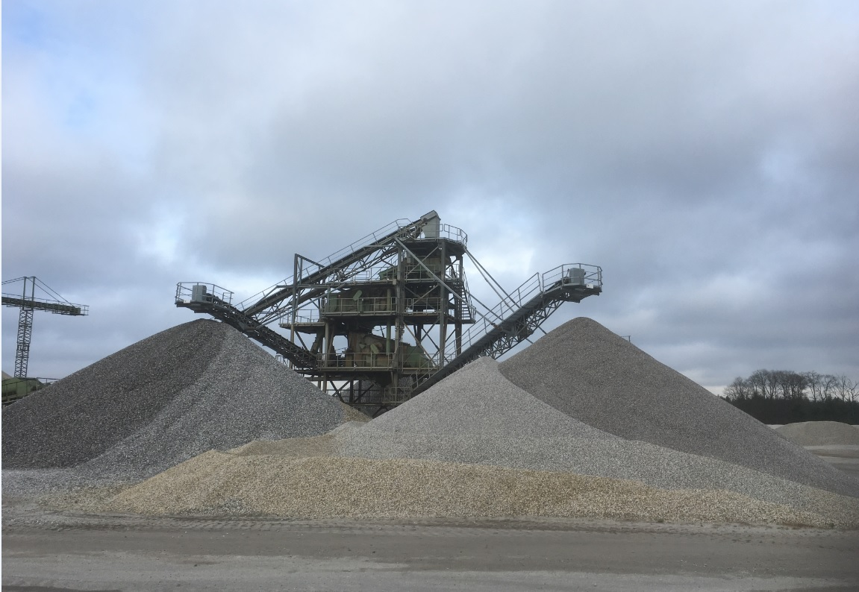

Provincie Noord-Brabant
2024

Inhoud
1 Inleiding 3
2 Beton- en metselzand 4
2.1 Productie van beton- en metselzand in Brabant (in milj. ton): 4
3 Grind 5
3.1 Productie van grind in Brabant (in 1000 ton): 5
4 Ophoogzand 6
4.1 Productie van ophoogzand in Brabant (in 1000 m³): 6
5 Klei 7
5.1 Productie van klei in Brabant (in 1000 m³): 7
6 Kalkzandsteen 8
6.1 Productie van kalkzandsteen in Brabant (in 1000 ton): 8

In opdracht van Provincie Noord-Brabant
Opgesteld door Omgevingsdienst Zuidoost-Brabant
Postbus 8035
5601 KA EINDHOVEN
Auteur Dick Loeff
Foto Ron Verest
Datum december 2025

Inleiding

Brabant is een belangrijke leverancier van bouwgrondstoffen. De Brabantse bodem is in geologisch opzicht zodanig samengesteld dat daaruit een aantal belangrijke
grondstoffen voor de bouwnijverheid gewonnen kunnen worden. De term “oppervlaktedelfstoffen” duidt op delfstoffen die in de ondiepe ondergrond voorkomen.

Er worden in onze provincie jaarlijks grote hoeveelheden gewonnen, bestemd voor de bouwnijverheid. De aanbodzijde van deze bouwgrondstoffen wordt door middel van voorraad- en productiecijfers in beeld gebracht.

Monitoring van deze oppervlaktedelfstoffen vindt al geruime tijd plaats; sinds een aantal jaren wordt hiervan jaarlijks verslag gedaan.

Hieronder volgt een overzicht van de gewonnen delfstoffen over de 2024. Ter vergelijking zijn de gegevens van eerdere jaren (vanaf 2005) opgenomen.
Dit monitoringsverslag geeft zodoende een beeld van de ontwikkelingen op het terrein van de bouwgrondstoffenwinning in Brabant over de afgelopen 19 jaar.

Beton- en metselzand

In 2024 is in Brabant ca. 598.000 ton beton- en metselzand geproduceerd. Voor het grootste gedeelte geconcentreerd in de exploitatie Bakelse Plassen.

Productie van beton- en metselzand in Brabant (in milj. ton):
2024 | 0,6
2023 | 0,54
2022 | 0,65
2021 | 0,6
2020 | 0,8
2019 | 0,8
2018 | 0,9
2017 | 1,0
2016 | 0,9
2015 | 0,7
2014 | 1,1
2013 | 1,4
2012 | 2,2
2011 | 2,1
2010 | 1,9
2009 | 1,6
2008 | 2,3
2007 | 2,1
2006 | 3,2
2005 | 3,1

Grind

In 2024 is totaal ruim 86.000 ton grind gewonnen en afgezet.

Productie van grind in Brabant (in 1000 ton):

2024 | 86
2023 | 63
2022 | 63
2021 | 124
2020 | 113
2019 | 86
2018 | 51
2017 | 33
2016 | 56
2015 | 0
2014 | 110
2013 | 213
2012 | 340
2011 | 312
2010 | 319
2009 | 151
2008 | 118
2007 | 360
2006 | 240
2005 | 501

Ophoogzand

In 2024 is totaal 617.000 m³ ophoogzand gewonnen.

Productie van ophoogzand in Brabant (in 1000 m³):
2024 | 617
2023 | 463
2022 | 673
2021 | 438
2020 | 910
2019 | 1.725
2018 | 146
2017 | 435
2016 | 951
2015 | 1.281
2014 | 944
2013 | 411
2012 | 306
2011 | 3.066
2010 | 2.109
2009 | 3.324
2008 | 3.527
2007 | 2.771
2006 | 1.307
2005 | 3.578

Klei
In 2024 is totaal 228.000 m³ klei gewonnen.

Productie van klei in Brabant (in 1000 m³):
2024 | 228
2023 | 249
2022 | 215
2021 | 103
2020 | 108
2019 | 150
2018 | 185
2017 | 125
2016 | 375
2015 | 1188
2014 | 650
2013 | 802
2012 | 801
2011 | 486
2010 | 165
2009 | 181
2008 | 222
2007 | 387
2006 | 126
2005 | 111

Kalkzandsteen

Vanwege de teruglopende vraag in Nederland naar kalkzandsteen was de fabricage in Liessel stilgelegd. De zandwinning is in 2023 weer gestart. Daarvan is nu voor het eerst een opgave ontvangen en in onderstaande tabel verwerkt. In 2024 is in totaal 87.000 ton kalkzandsteenzand gewonnen.

Productie van kalkzandsteen in Brabant (in 1000 ton):
2024 | 87
2023 | 50
2022 | 0
2021 | 0
2020 | 0
2019 | 0
2018 | 0
2017 | 191
2016 | 50
2015 | 0
2014 | 0
2013 | 0
2012 | 0
2011 | 0
2010 | 172
2009 | 205
2008 | 230
2007 | 250
2006 | 275
2005 | -

